Validando Sprint 1,2,3,4,5 y 6
“MicrosCulipran”
[MC]
Fecha:[18/09/2026]

Tabla de contenido

Datos del documento 3
Planilla product backlog con registro de avances día a día y validación del product owner - Sprint 1. 4
Gráfico de avance del sprint 1. 6
Planilla product backlog con registro de avances día a día y validación del product owner - Sprint 2. 7
Gráfico de avance del sprint 2. 9
Planilla product backlog con registro de avances día a día y validación del product owner - Sprint 3. 9
Gráfico de avance del sprint 3. 12
Planilla product backlog con registro de avances día a día y validación del product owner - Sprint 4. 12
Gráfico de avance del sprint 4. 15
Planilla product backlog con registro de avances día a día y validación del product owner - Sprint 5. 15
Gráfico de avance del sprint 5. 16
Planilla product backlog con registro de avances día a día y validación del product owner - Sprint 6. 17
Gráfico de avance del sprint 6. 18
Pila del producto actualizada. 19

Datos del documento

Histórico de Revisiones
Versión | Fecha | Descripción/cambio | autor
0.9 | 14-09-2026 | Creación y Revisión | Ignacio Cornejo-Pablo Chacón
1.0 | 18-09-2026 | Revisión de versión inicial | Ignacio Cornejo-Pablo Chacón
1.1 | 08-10-2026 | Ampliación de la planificación y validación a cuatro Sprints | Ignacio Cornejo-Pablo Chacón

Información del Proyecto
Organización | Duoc UC. Escuela de Informática y Telecomunicaciones
Sección | 003D
Proyecto (Nombre) | MicrosCulipran
Fecha de Inicio | 21-08-2026
Fecha de Término | 24-12-2026
Patrocinador principal | Don Arturo
Docente | Juan Andres Hernandez

Integrantes
Rut | Nombre | Correo
21.380.777-3 | Ignacio Cornejo Zavala | Ign.cornejoz@duocuc.cl
20.790.510-0 | Pablo Chacón Pérez | Pabl.chacon@duocuc.cl

Planilla product backlog con registro de avances día a día y validación del product owner - Sprint 1.
Periodo planificado: 21/09/2026 – 02/10/2026. Horas según desglose de tareas: 39.

Historia | Tarea | Horas estimadas | 1 | 2 | 3 | 4 | 5 | 6 | 7 | 8 | 9 | 10 | Total | Estado (A/R) | Responsable
HU-01 | T1 - Diseñar interfaz para visualizar vehículos disponibles | 2 | 2 | 0 | 0 | 0 | 0 | 0 | 0 | 0 | 0 | 0 | 2 | Finalizada | Ignacio Cornejo
HU-01 | T2 - Implementar consulta de vehículos disponibles | 4 | 2 | 2 | 0 | 0 | 0 | 0 | 0 | 0 | 0 | 0 | 4 | Finalizada | Ignacio Cornejo
HU-01 | T3 - Integrar y probar visualización de vehículos | 2 | 0 | 2 | 0 | 0 | 0 | 0 | 0 | 0 | 0 | 0 | 2 | Finalizada | Ignacio Cornejo
HU-02 | T1 - Diseñar interfaz de selección y ubicación del vehículo | 3 | 0 | 0 | 3 | 0 | 0 | 0 | 0 | 0 | 0 | 0 | 3 | Por iniciar | Ignacio Cornejo
HU-02 | T2 - Implementar consulta de ubicación del vehículo | 5 | 0 | 0 | 3 | 2 | 0 | 0 | 0 | 0 | 0 | 0 | 5 | Por iniciar | Ignacio Cornejo
HU-02 | T3 - Integrar ubicación con la visualización en mapa y realizar pruebas | 4 | 0 | 0 | 0 | 4 | 0 | 0 | 0 | 0 | 0 | 0 | 4 | Por iniciar | Ignacio Cornejo
HU-03 | T1 - Diseñar interfaz para consulta de rutas | 2 | 0 | 0 | 0 | 0 | 2 | 0 | 0 | 0 | 0 | 0 | 2 | Finalizada | Ignacio Cornejo
HU-03 | T2 - Implementar consulta de rutas disponibles | 4 | 0 | 0 | 0 | 0 | 2 | 2 | 0 | 0 | 0 | 0 | 4 | Finalizada | Ignacio Cornejo
HU-03 | T3 - Integrar y probar visualización de rutas | 2 | 0 | 0 | 0 | 0 | 0 | 2 | 0 | 0 | 0 | 0 | 2 | Por iniciar | Ignacio Cornejo
HU-04 | T1 - Diseñar interfaz para consulta de horarios | 2 | 0 | 0 | 0 | 0 | 0 | 0 | 2 | 0 | 0 | 0 | 2 | Por iniciar | Ignacio Cornejo
HU-04 | T2 - Implementar consulta de horarios por ruta | 3 | 0 | 0 | 0 | 0 | 0 | 0 | 2 | 1 | 0 | 0 | 3 | Por iniciar | Ignacio Cornejo
HU-04 | T3 - Integrar y probar visualización de horarios | 2 | 0 | 0 | 0 | 0 | 0 | 0 | 0 | 2 | 0 | 0 | 2 | Por iniciar | Ignacio Cornejo
HU-05 | T1 - Diseñar interfaz para consulta de tarifas | 1 | 0 | 0 | 0 | 0 | 0 | 0 | 0 | 0 | 1 | 0 | 1 | Por iniciar | Ignacio Cornejo
HU-05 | T2 - Implementar consulta de tarifas vigentes | 2 | 0 | 0 | 0 | 0 | 0 | 0 | 0 | 0 | 1 | 1 | 2 | Por iniciar | Ignacio Cornejo
HU-05 | T3 - Integrar y probar visualización de tarifas | 1 | 0 | 0 | 0 | 0 | 0 | 0 | 0 | 0 | 0 | 1 | 1 | Por iniciar | Ignacio Cornejo
TOTAL |  | 39 | 4 | 4 | 6 | 6 | 4 | 4 | 4 | 3 | 2 | 2 | 39
Horas realizadas por día: completar únicamente con registros reales del Sprint Backlog correspondiente. Estado (A/R): registrar aceptación o rechazo solo tras validación del Product Owner.

Gráfico de avance del sprint 1.
El gráfico de avance será actualizado durante la ejecución del Sprint 1, registrando diariamente las horas de trabajo pendientes de acuerdo con el progreso real de las tareas comprometidas.

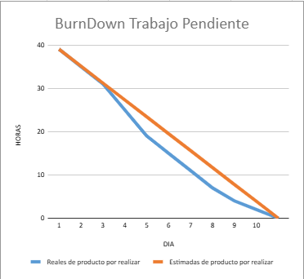

Planilla product backlog con registro de avances día a día y validación del product owner - Sprint 2.
Periodo planificado: 05/10/2026 – 16/10/2026. Horas según desglose de tareas: 35.

Historia | Tarea | Horas estimadas | 1 | 2 | 3 | 4 | 5 | 6 | 7 | 8 | 9 | 10 | Total | Estado (A/R) | Responsable
HU-06 | T1 - Diseñar interfaz de información del recorrido | 2 | 2 | 0 | 0 | 0 | 0 | 0 | 0 | 0 | 0 | 0 | 2 | Por iniciar | Ignacio Cornejo
HU-06 | T2 - Implementar consulta de información del recorrido | 3 | 1 | 2 | 0 | 0 | 0 | 0 | 0 | 0 | 0 | 0 | 3 | Por iniciar | Ignacio Cornejo
HU-06 | T3 - Integrar y probar información del recorrido | 2 | 0 | 2 | 0 | 0 | 0 | 0 | 0 | 0 | 0 | 0 | 2 | Por iniciar | Ignacio Cornejo
HU-07 | T1 - Definir tratamiento de datos para el tiempo promedio | 3 | 0 | 0 | 3 | 0 | 0 | 0 | 0 | 0 | 0 | 0 | 3 | Por iniciar | Ignacio Cornejo
HU-07 | T2 - Implementar consulta y cálculo del tiempo promedio | 5 | 0 | 0 | 2 | 3 | 0 | 0 | 0 | 0 | 0 | 0 | 5 | Por iniciar | Ignacio Cornejo
HU-07 | T3 - Integrar visualización y validar disponibilidad de datos históricos | 3 | 0 | 0 | 0 | 3 | 0 | 0 | 0 | 0 | 0 | 0 | 3 | Por iniciar | Ignacio Cornejo
HU-08 | T1 - Diseñar interfaz de inicio de sesión | 2 | 0 | 0 | 0 | 0 | 2 | 0 | 0 | 0 | 0 | 0 | 2 | Por iniciar | Ignacio Cornejo
HU-08 | T2 - Implementar autenticación de usuarios y validación de credenciales | 5 | 0 | 0 | 0 | 0 | 1 | 3 | 1 | 0 | 0 | 0 | 5 | Por iniciar | Ignacio Cornejo
HU-08 | T3 - Integrar inicio de sesión y verificar acceso según rol | 2 | 0 | 0 | 0 | 0 | 0 | 0 | 2 | 0 | 0 | 0 | 2 | Por iniciar | Ignacio Cornejo
HU-09 | T1 - Diseñar interfaz de consulta de horarios asignados | 2 | 0 | 0 | 0 | 0 | 0 | 0 | 0 | 2 | 0 | 0 | 2 | Por iniciar | Ignacio Cornejo
HU-09 | T2 - Implementar consulta de horarios asociados al conductor | 3 | 0 | 0 | 0 | 0 | 0 | 0 | 0 | 1 | 2 | 0 | 3 | Por iniciar | Ignacio Cornejo
HU-09 | T3 - Integrar y probar visualización de horarios asignados | 2 | 0 | 0 | 0 | 0 | 0 | 0 | 0 | 0 | 0 | 2 | 2 | Por iniciar | Ignacio Cornejo
TOTAL |  | 34 | 3 | 4 | 5 | 6 | 3 | 3 | 3 | 3 | 2 | 2 | 34
Horas realizadas por día: completar únicamente con registros reales del Sprint Backlog correspondiente. Estado (A/R): registrar aceptación o rechazo solo tras validación del Product Owner.

Gráfico de avance del sprint 2.
El gráfico de avance será actualizado durante la ejecución del Sprint 2, registrando diariamente las horas de trabajo pendientes de acuerdo con el progreso real de las tareas comprometidas.

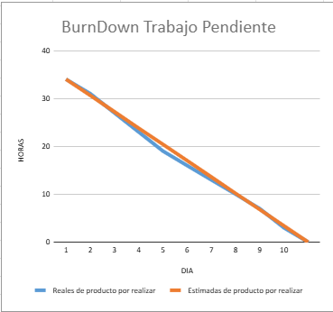

Planilla product backlog con registro de avances día a día y validación del product owner - Sprint 3.
Periodo planificado: 19/10/2026 – 30/10/2026. Horas según desglose de tareas: 36.

Historia | Tarea | Horas estimadas | 1 | 2 | 3 | 4 | 5 | 6 | 7 | 8 | 9 | 10 | Total | Estado (A/R) | Responsable
HU-10 | T1 - Diseñar interfaz de consulta de rutas asignadas | 2 | 2 | 0 | 0 | 0 | 0 | 0 | 0 | 0 | 0 | 0 | 2 | Por iniciar | Ignacio Cornejo
HU-10 | T2 - Implementar consulta de rutas asociadas al conductor | 3 | 2 | 1 | 0 | 0 | 0 | 0 | 0 | 0 | 0 | 0 | 3 | Por iniciar | Ignacio Cornejo
HU-10 | T3 - Integrar y probar visualización de rutas asignadas | 2 | 0 | 2 | 0 | 0 | 0 | 0 | 0 | 0 | 0 | 0 | 2 | Por iniciar | Ignacio Cornejo
HU-11 | T1 - Diseñar interfaz de consulta de recorridos asignados | 2 | 0 | 1 | 1 | 0 | 0 | 0 | 0 | 0 | 0 | 0 | 2 | Por iniciar | Ignacio Cornejo
HU-11 | T2 - Implementar consulta de recorridos del conductor | 3 | 0 | 0 | 3 | 0 | 0 | 0 | 0 | 0 | 0 | 0 | 3 | Por iniciar | Ignacio Cornejo
HU-11 | T3 - Integrar y probar visualización de recorridos asignados | 2 | 0 | 0 | 0 | 2 | 0 | 0 | 0 | 0 | 0 | 0 | 2 | Por iniciar | Ignacio Cornejo
HU-12 | T1 - Diseñar estructura de navegación del módulo administrativo | 2 | 0 | 0 | 0 | 2 | 0 | 0 | 0 | 0 | 0 | 0 | 2 | Por iniciar | Ignacio Cornejo
HU-12 | T2 - Implementar control de acceso para administradores | 4 | 0 | 0 | 0 | 0 | 4 | 0 | 0 | 0 | 0 | 0 | 4 | Por iniciar | Ignacio Cornejo
HU-12 | T3 - Integrar y probar acceso al módulo administrativo | 3 | 0 | 0 | 0 | 0 | 0 | 3 | 0 | 0 | 0 | 0 | 3 | Por iniciar | Ignacio Cornejo
HU-13 | T1 - Definir información operacional que se mostrará | 3 | 0 | 0 | 0 | 0 | 0 | 1 | 2 | 0 | 0 | 0 | 3 | Por iniciar | Ignacio Cornejo
HU-13 | T2 - Implementar consultas de información operacional | 5 | 0 | 0 | 0 | 0 | 0 | 0 | 1 | 3 | 1 | 0 | 5 | Por iniciar | Ignacio Cornejo
HU-13 | T3 - Diseñar e integrar visualización de información operacional | 3 | 0 | 0 | 0 | 0 | 0 | 0 | 0 | 0 | 1 | 2 | 3 | Por iniciar | Ignacio Cornejo
HU-13 | T4 - Validar consultas y resultados operacionales | 2 |  |  |  |  |  |  |  |  |  |  |  | Pendiente | Por confirmar
TOTAL |  | 34 | 4 | 4 | 4 | 4 | 4 | 4 | 3 | 3 | 2 | 2 | 34
Horas realizadas por día: completar únicamente con registros reales del Sprint Backlog correspondiente. Estado (A/R): registrar aceptación o rechazo solo tras validación del Product Owner.

Gráfico de avance del sprint 3.
El gráfico de avance será actualizado durante la ejecución del Sprint 3, registrando diariamente las horas de trabajo pendientes de acuerdo con el progreso real de las tareas comprometidas.

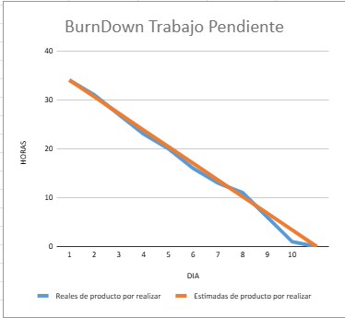

Planilla product backlog con registro de avances día a día y validación del product owner - Sprint 4.
Periodo planificado: 02/11/2026 – 13/11/2026. Horas según desglose de tareas: 45.

Historia | Tarea | Horas estimadas | 1 | 2 | 3 | 4 | 5 | 6 | 7 | 8 | 9 | 10 | Total | Estado (A/R) | Responsable
HU-14 | T1 - Diseñar interfaz administrativa de horarios y recorridos | 2 | 2 | 0 | 0 | 0 | 0 | 0 | 0 | 0 | 0 | 0 | 2 | Por iniciar | Ignacio Cornejo
HU-14 | T2 - Implementar consulta de horarios y recorridos registrados | 3 | 2 | 1 | 0 | 0 | 0 | 0 | 0 | 0 | 0 | 0 | 3 | Por iniciar | Ignacio Cornejo
HU-14 | T3 - Integrar y probar visualización de horarios y recorridos | 2 | 0 | 2 | 0 | 0 | 0 | 0 | 0 | 0 | 0 | 0 | 2 | Por iniciar | Ignacio Cornejo
HU-15 | T1 - Definir indicadores operacionales que se mostrarán | 3 | 0 | 0 | 3 | 0 | 0 | 0 | 0 | 0 | 0 | 0 | 3 | Por iniciar | Ignacio Cornejo
HU-15 | T2 - Implementar consultas y cálculos de indicadores | 4 | 0 | 0 | 1 | 3 | 0 | 0 | 0 | 0 | 0 | 0 | 4 | Por iniciar | Ignacio Cornejo
HU-15 | T3 - Diseñar visualización de indicadores | 3 | 0 | 0 | 0 | 0 | 3 | 0 | 0 | 0 | 0 | 0 | 3 | Por iniciar | Ignacio Cornejo
HU-15 | T4 - Integrar y validar indicadores operacionales | 4 | 0 | 0 | 0 | 0 | 0 | 3 | 1 | 0 | 0 | 0 | 4 | Por iniciar | Ignacio Cornejo
HU-16 | T1 - Diseñar estructura e interfaz del dashboard administrativo | 6 | 0 | 0 | 0 | 0 | 0 | 0 | 2 | 3 | 1 | 0 | 6 | Por iniciar | Ignacio Cornejo
HU-16 | T2 - Implementar componentes gráficos y visualizaciones | 5 | 0 | 0 | 0 | 0 | 0 | 0 | 0 | 0 | 2 | 3 | 5 | Por iniciar | Ignacio Cornejo
HU-16 | T3 - Integrar indicadores y datos operacionales al dashboard | 5 |  |  |  |  |  |  |  |  |  |  |  | Pendiente | Por confirmar
HU-16 | T4 - Implementar filtros y actualización de información | 4 |  |  |  |  |  |  |  |  |  |  |  | Pendiente | Por confirmar
HU-16 | T5 - Realizar pruebas iniciales del dashboard | 3 |  |  |  |  |  |  |  |  |  |  |  | Pendiente | Por confirmar
TOTAL |  | 32 | 4 | 3 | 4 | 3 | 3 | 3 | 3 | 3 | 3 | 3 | 32
Horas realizadas por día: completar únicamente con registros reales del Sprint Backlog correspondiente. Estado (A/R): registrar aceptación o rechazo solo tras validación del Product Owner.

Gráfico de avance del sprint 4.
El gráfico de avance será actualizado durante la ejecución del Sprint 4, registrando diariamente las horas de trabajo pendientes de acuerdo con el progreso real de las tareas comprometidas.

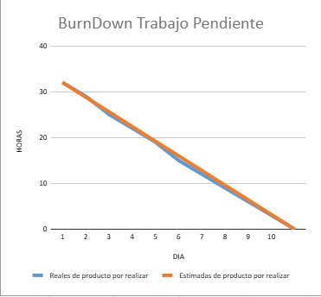

Planilla product backlog con registro de avances día a día y validación del product owner - Sprint 5.
Periodo planificado: 16/11/2026 – 27/11/2026. Horas estimadas del Sprint 5: 43.

Historia | Tarea | Horas estimadas | 1 | 2 | 3 | 4 | 5 | 6 | 7 | 8 | 9 | 10 | Total | Estado (A/R) | Responsable
ACT-05 | T1 - Elaborar plan y casos de prueba | 6 |  |  |  |  |  |  |  |  |  |  |  | Pendiente | Por definir
ACT-05 | T2 - Ejecutar pruebas del módulo público | 11 |  |  |  |  |  |  |  |  |  |  |  | Pendiente | Por definir
ACT-05 | T3 - Ejecutar pruebas del módulo de conductores | 8 |  |  |  |  |  |  |  |  |  |  |  | Pendiente | Por definir
ACT-05 | T4 - Ejecutar pruebas del módulo administrativo | 10 |  |  |  |  |  |  |  |  |  |  |  | Pendiente | Por definir
ACT-05 | T5 - Ejecutar pruebas de integración y seguridad básica | 8 |  |  |  |  |  |  |  |  |  |  |  | Pendiente | Por definir
 | TOTAL | 43 |  |  |  |  |  |  |  |  |  |  |  | Pendiente
Este Sprint contempla actividades de pruebas y validación, no nuevas historias funcionales. Las horas diarias y el estado de aprobación deben completarse con evidencia real.Horas realizadas por día: completar únicamente con registros reales del Sprint Backlog correspondiente. Estado (A/R): registrar aceptación o rechazo solo tras validación del Product Owner.

Gráfico de avance del sprint 5.
El gráfico de avance será actualizado durante la ejecución del Sprint 5, registrando diariamente las horas de trabajo pendientes de acuerdo con el progreso real de las tareas comprometidas.

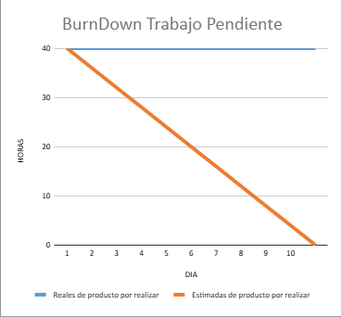

Planilla product backlog con registro de avances día a día y validación del product owner - Sprint 6.
Periodo planificado: 30/11/2026 – 11/12/2026. Horas estimadas del Sprint 6: 41.

Historia | Tarea | Horas estimadas | 1 | 2 | 3 | 4 | 5 | 6 | 7 | 8 | 9 | 10 | Total | Estado (A/R) | Responsable
ACT-06 | T1 - Corregir errores identificados | 14 |  |  |  |  |  |  |  |  |  |  |  | Pendiente | Por definir
ACT-06 | T2 - Ejecutar pruebas de regresión | 8 |  |  |  |  |  |  |  |  |  |  |  | Pendiente | Por definir
ACT-06 | T3 - Validar requerimientos funcionales y no funcionales | 7 |  |  |  |  |  |  |  |  |  |  |  | Pendiente | Por definir
ACT-06 | T4 - Verificar cumplimiento de indicadores de calidad | 4 |  |  |  |  |  |  |  |  |  |  |  | Pendiente | Por definir
ACT-06 | T5 - Preparar documentación y evidencias finales | 8 |  |  |  |  |  |  |  |  |  |  |  | Pendiente | Por definir
 | TOTAL | 41 |  |  |  |  |  |  |  |  |  |  |  | Pendiente
Este Sprint contempla actividades de pruebas y validación, no nuevas historias funcionales. Las horas diarias y el estado de aprobación deben completarse con evidencia real.Horas realizadas por día: completar únicamente con registros reales del Sprint Backlog correspondiente. Estado (A/R): registrar aceptación o rechazo solo tras validación del Product Owner.

Gráfico de avance del sprint 6.
El gráfico de avance será actualizado durante la ejecución del Sprint 6, registrando diariamente las horas de trabajo pendientes de acuerdo con el progreso real de las tareas comprometidas.

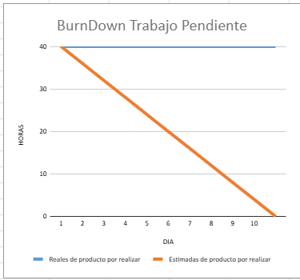

Pila del producto actualizada.
Las 16 historias de usuario funcionales se distribuyen entre los Sprints 1 al 4. Los Sprints 5 y 6 corresponden a pruebas, correcciones y validación final.
Nota de consistencia: las 16 historias suman 98 puntos de historia. Las horas estimadas para los Sprints 5 y 6 (43 y 41, respectivamente) proceden del documento Product Backlog y Sprint Backlog 1–6. El reparto por actividad es una propuesta para completar el registro y debe validarse con el equipo.

ID | Historia de Usuario | Estimación | Prioridad
HU-01 | Visualizar vehículos disponibles | 5 | Must Have
HU-02 | Consultar ubicación de un vehículo | 8 | Must Have
HU-03 | Consultar rutas disponibles | 5 | Must Have
HU-04 | Consultar horarios | 5 | Must Have
HU-05 | Consultar tarifas | 3 | Must Have
HU-06 | Consultar información del recorrido | 5 | Must Have
HU-07 | Consultar tiempo promedio de viaje | 8 | Must Have
HU-08 | Iniciar sesión | 5 | Must Have
HU-09 | Consultar horarios asignados | 5 | Must Have
HU-10 | Consultar rutas asignadas | 5 | Must Have
HU-11 | Consultar recorridos asignados | 5 | Must Have
HU-12 | Acceder al módulo administrativo | 5 | Must Have
HU-13 | Consultar información operacional | 8 | Must Have
HU-14 | Consultar horarios y recorridos | 5 | Must Have
HU-15 | Visualizar indicadores | 8 | Must Have
HU-16 | Visualizar dashboard administrativo | 13 | Must Have

